**LỄ KHÁNH THÀNH TRƯỜNG MẦM NON 2**

Trường Mầm non 2 đi vào xây dựng mới vào tháng 7/2016 đến nay đã được một năm. Hôm nay ngày 01/9/2016 trong không khi tươi vui đó Ủy ban nhân dân quận Bình Thạnh đã tổ chức Lễ khánh thành và khai giảng cho trường Mầm non 2. Đến tham dự buổi lễ có các lãnh đạo Quận ủy, Sở giáo dục và đào tạo Thành phố, Phòng giáo dục vào đào tạo, Lãnh đạo Phường 2 và các ban ngành đã đến tham dự.

Buổi lễ Khánh thành đã được diễn ra một cách thành công tốt đẹp và sau đây là một số hình ảnh trong buổi lễ khánh thành trường:

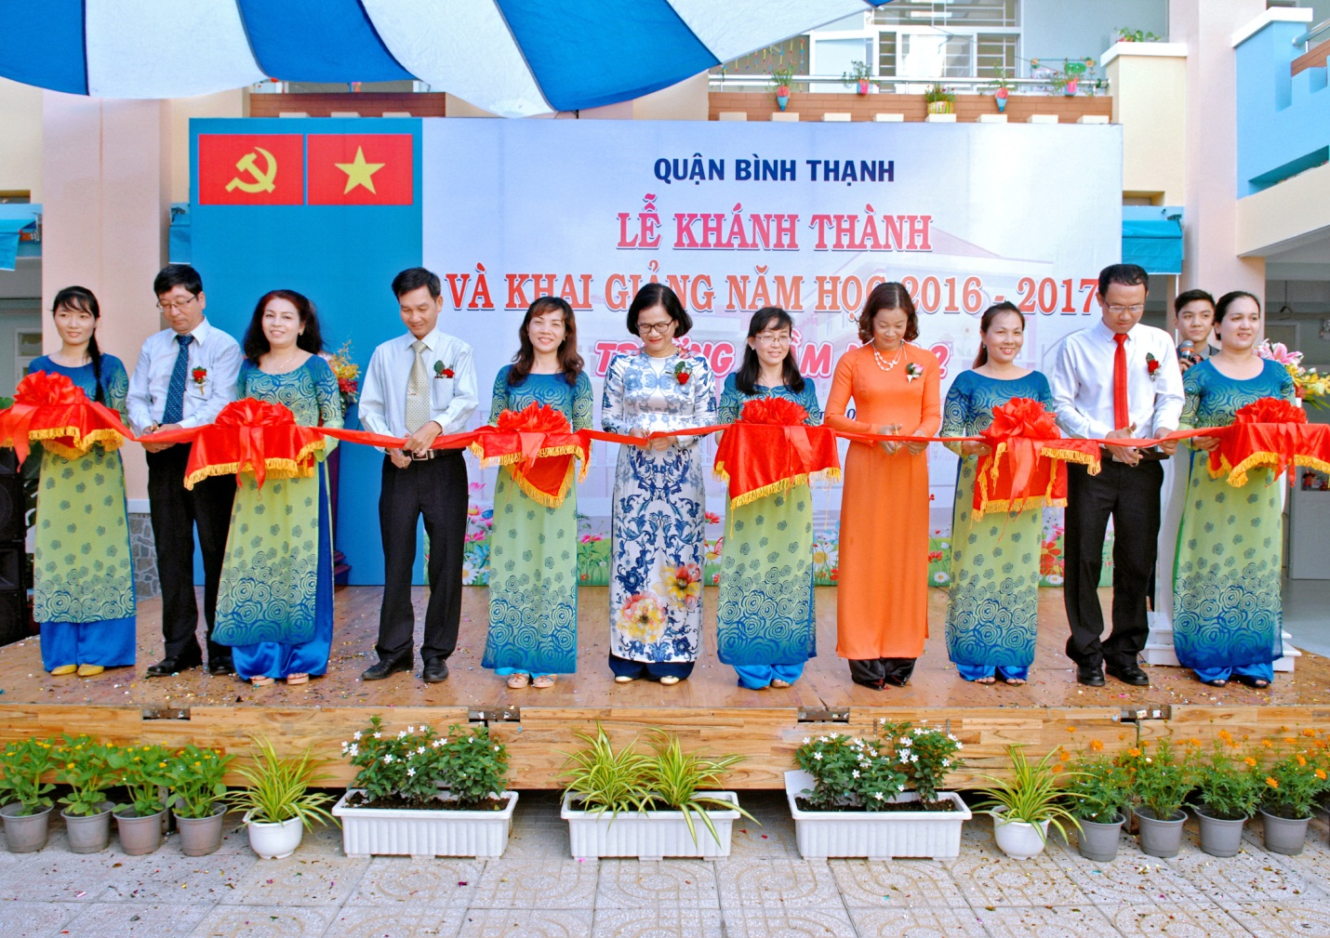

**Lễ cắt băng Khánh thành trường Mầm non 2**

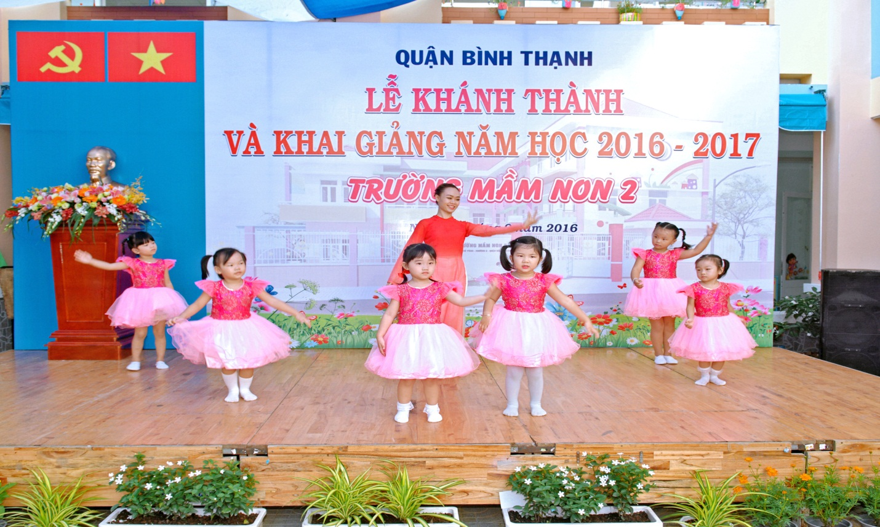

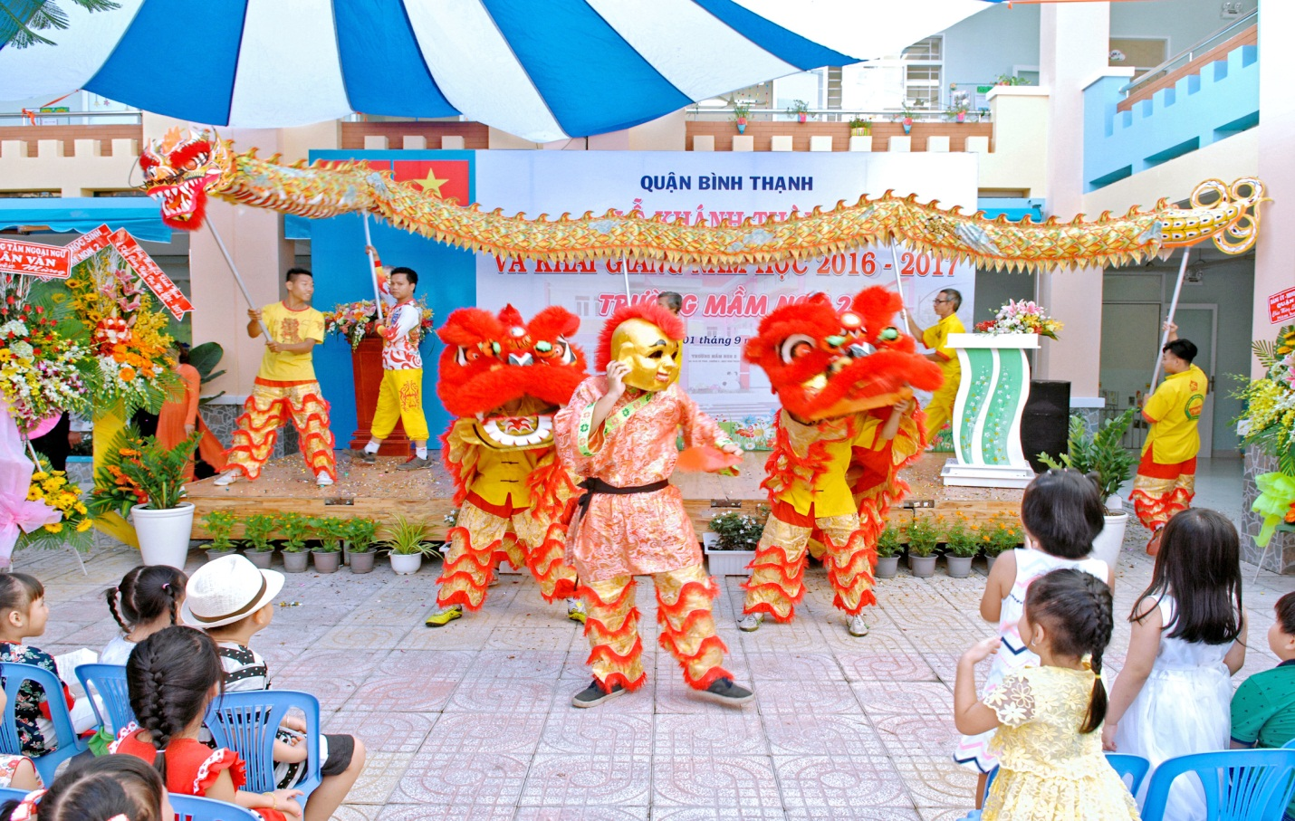 **Cô và trẻ múa văn nghệ chào mừng lễ khánh thành**

**Lân sư rồng chào mừng lẫ khánh thành trường Mầm non 2**

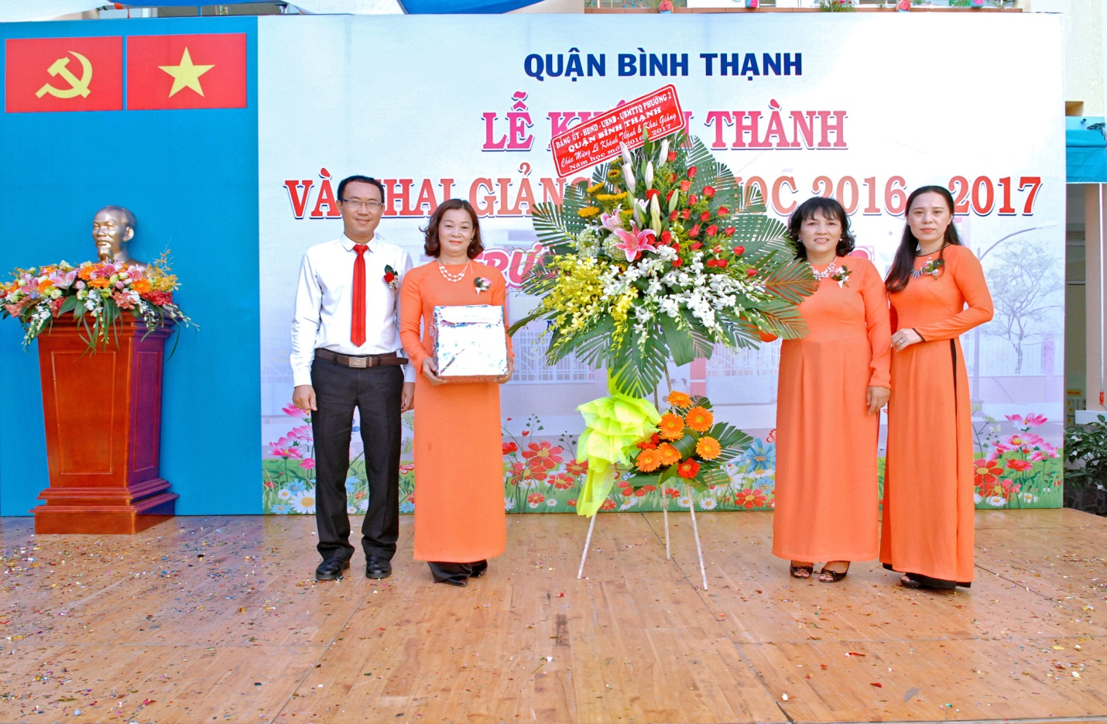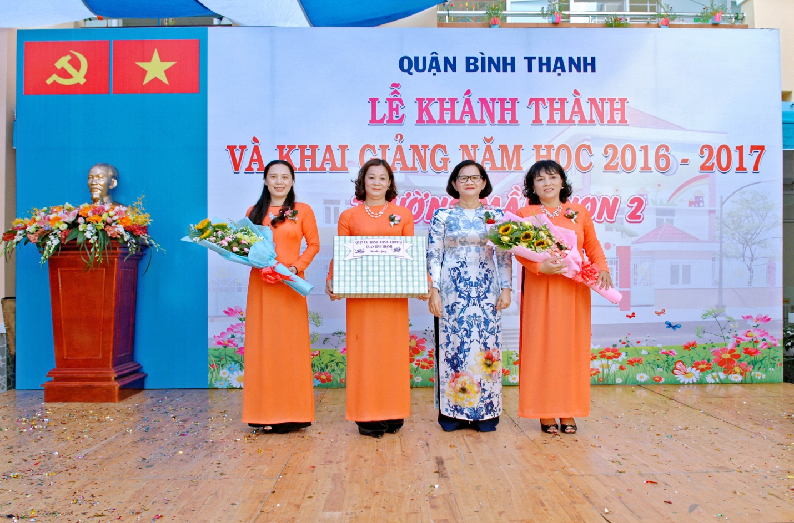

**Lãnh đạo Quận, Phường tặng quà chúc mừng trường Mầm non 2**

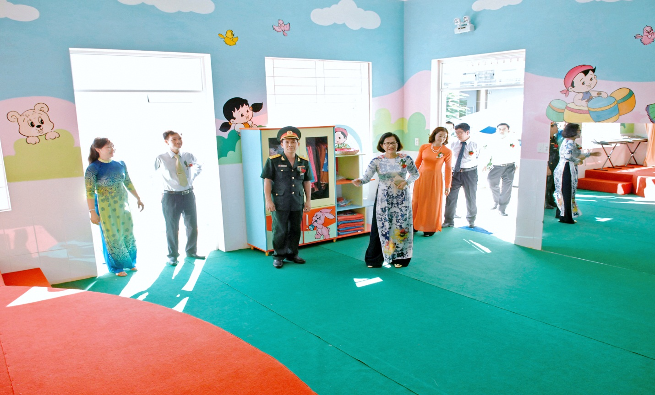

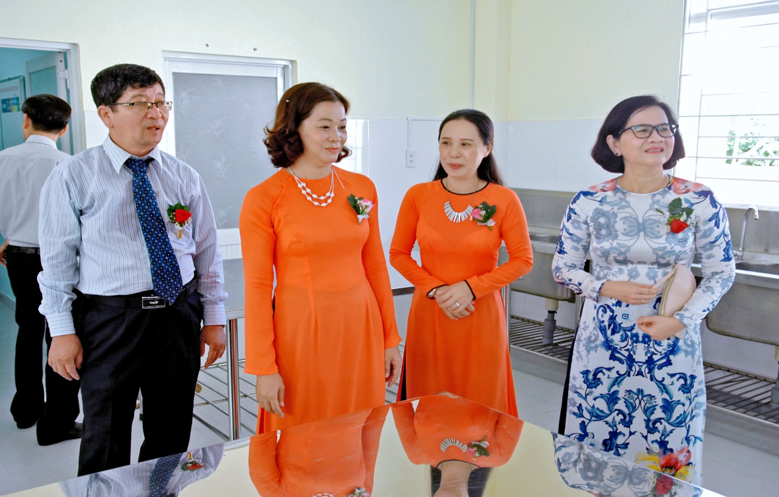

**Lãnh đạo đi tham quan các phòng chức năng , phòng học và bếp ăn tại trường**